Sac à album
La pomme rouge

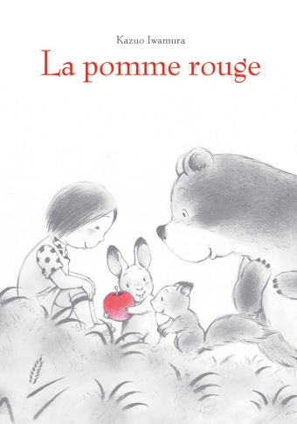 | Aujourd'hui, votre enfant a emprunté  le « sac à album »  La pomme rouge  De Kazuo Iwamura
Ce livre a été lu en classe. Votre enfant connaît déjà l’histoire.
 | Ce sac contient des « petits plus » :  - les personnages de l’histoire à faire rouler pour jouer et raconter l’histoire  - le dessin à compléter en dessinant le pommier qui a poussé sur la colline.
Contenu du sac :
- L’album « La pomme rouge »
- Les 4 personnages et la pomme (4 bouchons et 1 cube)
- Une fiche « colline » pour dessiner
 | Votre enfant a emprunté ce sac pour le week-end (ou les vacances).  Merci de prendre soin de tout le contenu du sac…  Pour permettre à ce « sac à album » de circuler parmi tous les enfants qui le souhaitent, merci de le rapporter au plus tard, le mercredi suivant l’emprunt, en vérifiant qu’il soit bien complet.

Je vous souhaite une bonne lecture et de beaux moments d’échanges et de jeux avec votre enfant.

www.jeuxdecole.net

